**ESTRUCTURA DE TABLA:**

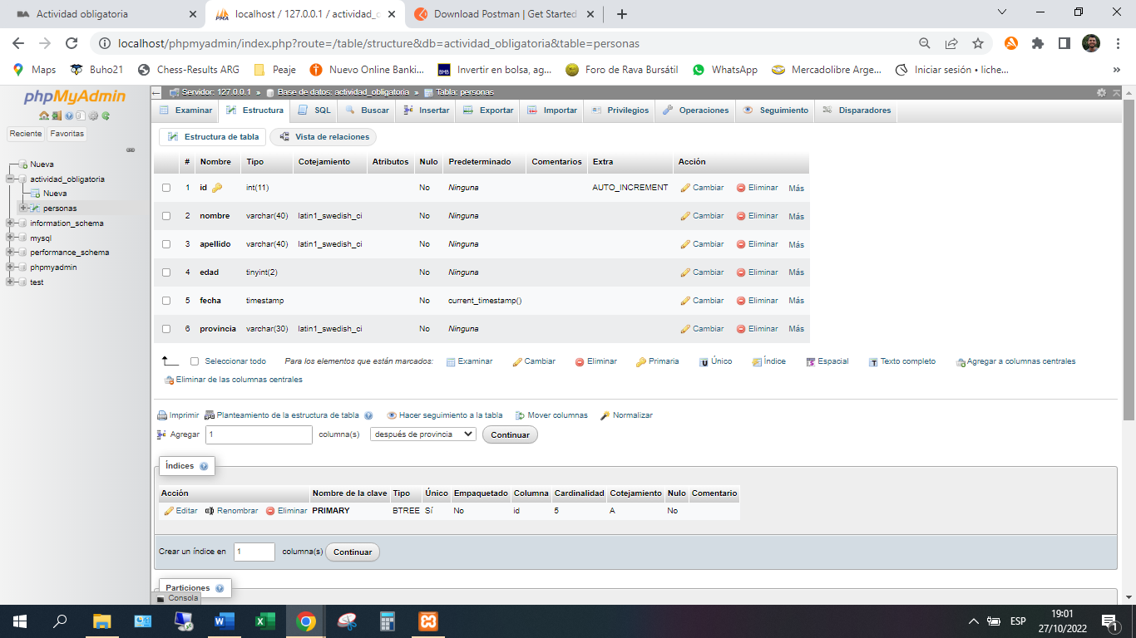

**5 INSERTS:**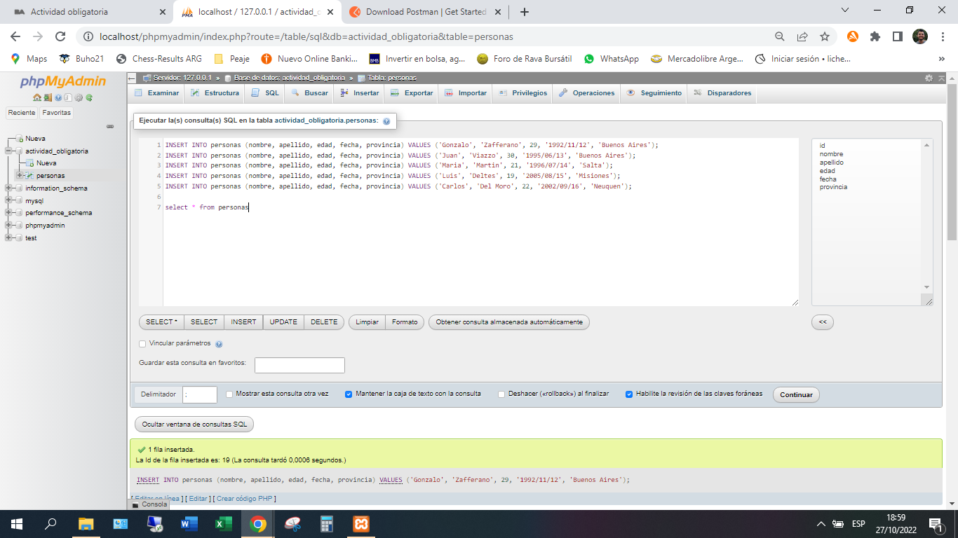

**RESULTADO (MUESTRO LOS 5 ELEMENTOS INSERTADOS):**

